Översiktskarta

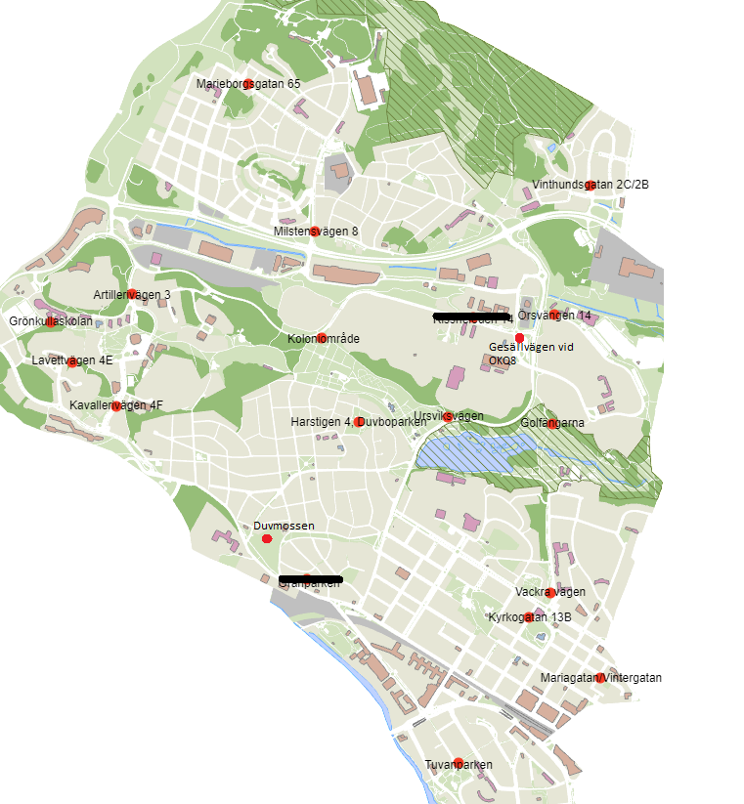
Uppsamlingspunkter Skräpplockardagarna

